Okrogla miza o vplivu umetne inteligence na dojemanje znanosti v družbi:

Dešifriranje kode

Petek, 20. junij 2025, s pričetkom ob 11.00
v dvorani Borisa Podrecce rektorata Univerze v Mariboru, Slomškov trg 15, Maribor.

Izjave govorcev


Prof. dr. Dean Korošak
Prorektor za znanstvenoraziskovalno dejavnost Univerze v Mariboru in vodja projekta oooZnanost!
Umetna inteligenca že danes bistveno spreminja načine, kako raziskujemo, se učimo, komuniciramo in dojemamo svet. Njena integracija v znanost odpira številne možnosti za hitrejše odkrivanje novih znanstvenih spoznanj, hkrati pa odpira tudi pomembna vprašanja o zaupanju, verodostojnosti in vlogi človeka v dobi algoritmov. Prav zato je razprava o vplivu umetne inteligence na dojemanje znanosti v družbi izjemno pomembna in aktualna.
V okviru projekta oooZnanost! smo z okroglo mizo želeli ustvariti prostor za kritično razmišljanje in izmenjavo mnenj o tem, kako umetna inteligenca vpliva na znanstveno komuniciranje ter na percepcijo znanstvenih dognanj med različnimi družbenimi skupinami. V razpravi so se odprla ključna vprašanja – kako ohraniti znanstveno integriteto, kako zagotavljati transparentnost v času, ko se vsebine generirajo brez človeškega avtorstva, ter kako se kot družba ustrezno odzvati na tehnološke spremembe, ki vplivajo na naše razumevanje resnice in znanstvenih dejstev.
Verjamem, da mora biti znanost v nenehnem dialogu s tehnologijo in družbo. Le tako lahko gradimo odpornejšo družbo, ki bo znala prepoznati priložnosti umetne inteligence, obenem pa tudi pravočasno prepoznala in se uprla morebitnim tveganjem manipulacije ter napačnih interpretacij.


Dr. Aida Kamišalić Latifić
Državna sekretarka Ministrstva za digitalno preobrazbo
Umetna inteligenca spreminja način, kako ustvarjamo, dostopamo do in razumemo znanstvena dognanja. Omogoča hitrejše analize, odkrivanje vzorcev in razvoj novih raziskovalnih pristopov, hkrati pa odpira vprašanja o verodostojnosti znanosti, etični rabi tehnologije in zaupanju javnosti. Na Ministrstvu za digitalno preobrazbo si prizadevamo za razvoj umetne inteligence, ki temelji na zaupanju, odgovornosti in vključevanju vseh deležnikov ter prispeva k blaginji in trajnostnemu napredku družbe.


Prof. dr. Ernest Ženko
Prodekan za kakovost na Fakulteti za humanistične študije ter vodja Centra za odgovorno umetno inteligenco Univerze na Primorskem (CeResAI UP)
Čeprav je gumb za izklop še vedno v človeških rokah, nihče več niti ne pomisli na možnost, da bi razvoj umetne inteligence (UI) zaustavili ali vsaj upočasnili. Zdi se, kot da te možnosti nikoli niti ni bilo, kljub temu, da je smer razvoja, ki sledi želji, narediti umni stroj po človeški podobi (in pri tem tudi obogateti), zelo tvegana in negotova. Rezultati so vidni že danes in segajo vse od okoljske problematike in družbenih sprememb do vpliva na naše kognitivne sposobnosti. Ker pa orodja UI uporabljamo predvsem zato, da hitreje naredimo več istega, njihova uporaba v večini primerov z vidika etike dejansko ni upravičena. To bo šele tedaj, ko bomo s pomočjo UI iz kvantitete prešli na kvaliteto in naredili nekaj za boljši svet.

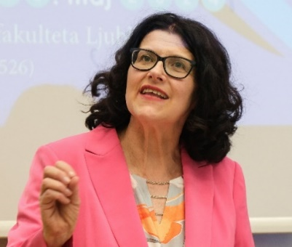
Prof. dr. Irena Samide
Prodekanja za gospodarske zadeve in organizacijo delovanja fakultete ter mednarodno sodelovanje Filozofske fakultete Univerze v Ljubljani, projekt Humanistika, to si ti!
Umetna inteligenca močno spreminja naš pogled na znanost: algoritmi so hitrejši in zmogljivejši od človeka, nikoli se ne utrudijo in nikoli ne omahujejo. Toda prav zato si moramo postavljati še več vprašanj: Kako so se ti podatki generirali? Kaj je ostalo neizrečeno in kaj prezrto? Kdo jamči za verodostojnost? Kdo bo razkrival polresnice in laži? In predvsem: Kdo bo prevzel odgovornost? Danes ne zadošča, da vemo več – pomembno je tudi, zakaj to vemo, kako to znanje nastaja, komu je namenjeno in kakšne posledice ima. Humanistika razvija občutek za kontekst, za dvom, za mnogoterost pomenov ter za odgovorno in etično ravnanje. Zato tudi projekt v okviru Evropske noči raziskovalcev, ki ga koordinira Filozofska fakulteta Univerze v Ljubljani, poteka pod geslom Humanistika, to si ti!. Znanost je – in ostaja – človeška dejavnost. In če naj bo tudi v prihodnje človeška vrednota, potrebujemo prav humanistiko. Ne zato, da bi jo branili pred tehnologijo, temveč zato, da bi skupaj z njo razmišljali o tem, kakšno znanost si kot družba sploh želimo.

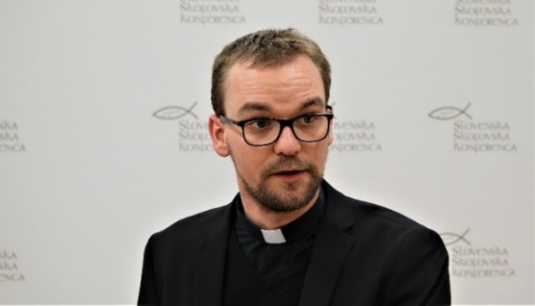
Asist. dr. Gabriel Kavčič
Univerza v Ljubljani, Teološka fakulteta in tiskovni predstavnik Slovenske škofovske konference
Odkar se je pojavil prvi klepetalni robot in sprožil vsesplošno evforijo nad umetno inteligenco, se mi vedno znova postavlja vprašanje, koliko je ta inteligenca zares »inteligentna«. Res je sicer, da je sposobna hitreje obdelati bistveno več podatkov, kot jih bodo lahko kadarkoli človeški možgani, hkrati pa je dejstvo, da ni zares »inteligentna«, ampak zgolj zanimiva in zelo računsko sposobna kopija tistega, ki je njen avtor. To izhodišče pomembno vpliva na razmislek o njenem vplivu na medije, svetovnonazorsko opredeljenost in mnenjsko raznolikost sodobne družbe.

